Lekcja 1
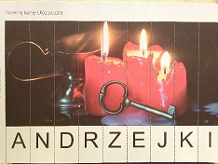
Lekcja2
Obejrzyj prezentacje „Andrzejki. Magiczny wieczór z wróżbami”
https://www.youtube.com/watch?v=-PQMkBUu97o
Teraz czas na wróżbę
https://wordwall.net/pl/resource/25650397
Lekcja 3
Religia
Pod poniższym linkiem kryje się świetna praca plastyczna. Postaraj się wykonać podobną choinkę.
https://ekodziecko.com/choinka-z-nakretek
Powodzenia!
Wykonane zadanie prześlij na adres mailowy: surdopedagog@poczta.fm.
Integracja sensoryczna ( Janek)
Temat: Stymulacja układu dotykowego i przedsionkowego. Doskonalenie koordynacji wzrokowo-ruchowej.
Proszę otworzyć link. Miłej zabawy.
https://youtu.be/nSRe-ea0C4A
Lekcja 4
Dla Szymona, Adama i Jan
https://eduzabawy.com/gry-online/dopasuj-cienie1/cyfry/

Dla Jakuba.
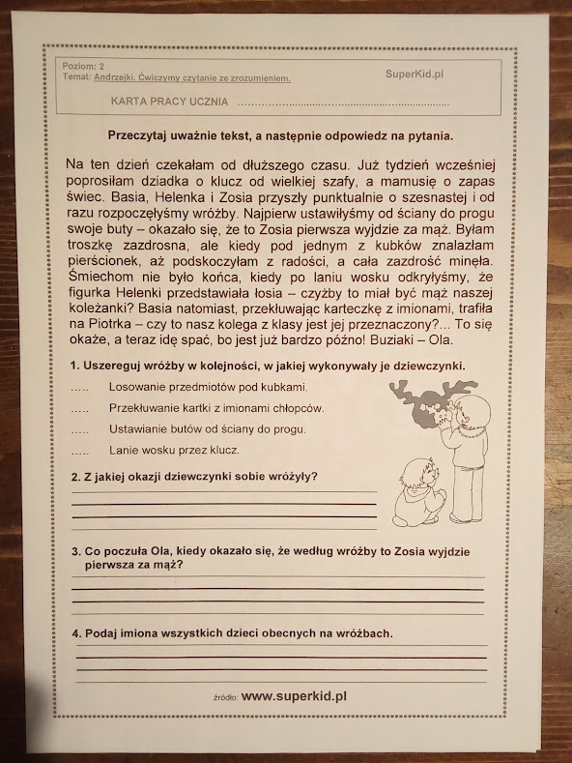

Rewalidacja
Propozycja na dzisiaj poćwiczymy trochę jogi wybierzemy się w podróż w kosmos. Przesyłam krótki filmik instruktażowy ☺️ życzę miłej zabawy!!!!
https://youtu.be/DBYZXW0PqmA
Jak będziecie mieli jeszcze ochotę na więcej przesyłam drugą propozycję opowieści ruchowej
https://youtu.be/yfLCMgs9T1Q
Mam nadziej, że bawiliście się świetnie i zabawy Wan się spodobały.
Pozdrawiam Was serdecznie do zobaczenia
Ania Ciemny

